Aufgabe 1:
Öffne die Datei Aufgabe_1.ggb.

- Du kannst mit dem Mauszeiger den Punkt X auf der x-Achse hin und her bewegen.
In diesem Beispiel veränderst du damit die Dauer eines Wasserzuflusses in ein Gefäß in Minuten.
Auf der y-Achse kann man am Punkt Y die entsprechende Wassermenge im Gefäß ablesen.
Beschreibe die Entwicklung der Wassermenge in Abhängigkeit von der Zuflussdauer möglichst genau:

- Durch klicken auf das Feld „Punkt P anzeigen“ erscheint ein neuer Punkt.
Bewege wieder den Punkt X und beschreibe die Veränderung des Punktes P und erläutere den Zusammenhang der Punkte X, Y und P.

c) Skizziere die Kurve auf der sich der Punkt P bewegt in dem abgebildeten Koordinatensystem.
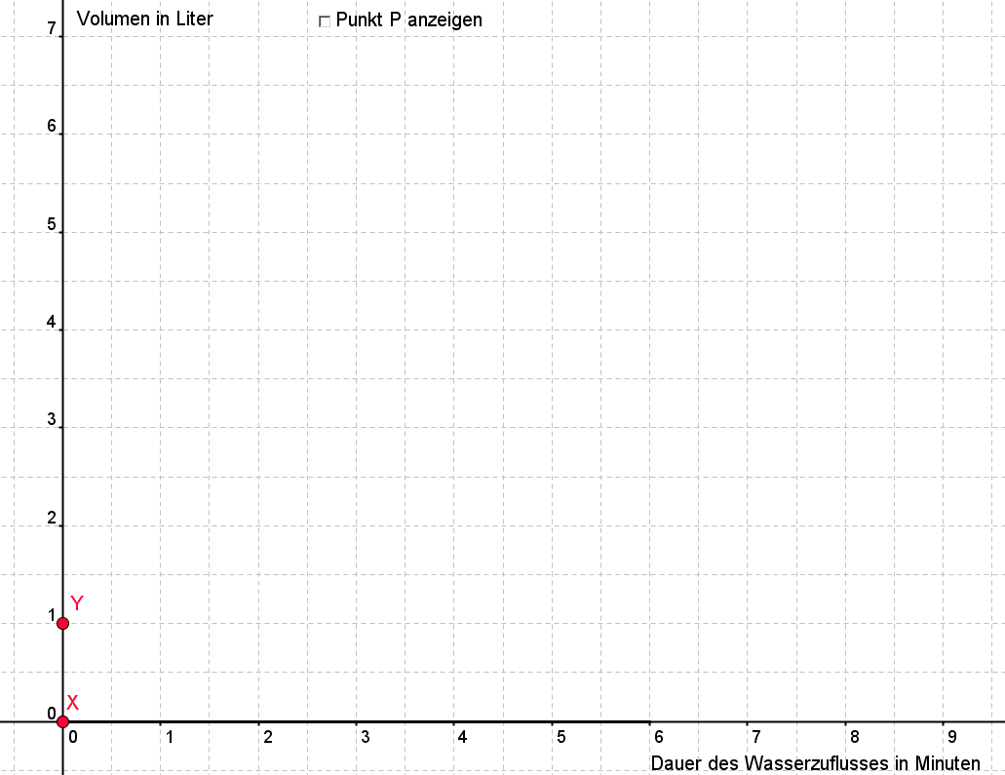
Aufgabe 2:
Öffne die Datei Aufgabe_2.ggb.

- In diesem Beispiel veränderst du mit dem Punkt X die Zeit nach dem Abheben einer Rakete in Sekunden.
Der Punkt Y gibt die Flughöhe der Rakete nach dem Start an.
Beschreibe die Entwicklung der Flughöhe in Abhängigkeit von der Zeit möglichst genau:

- Zeige wieder den Punkt P an. Bewege wieder den Punkt X und beschreibe die Veränderung des Punktes P:

- Skizziere die Kurve auf der sich der Punkt P bewegt in dem abgebildeten Koordinatensystem.

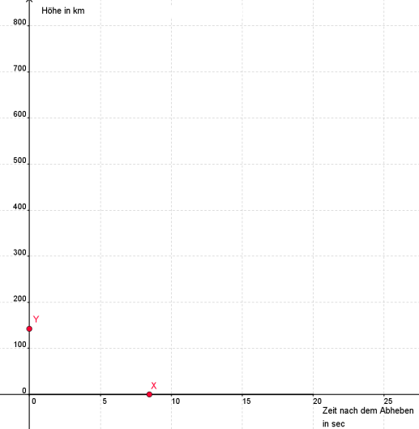
Aufgabe 3:
Öffne die Datei Aufgabe_3.ggb.
Diese und die nächsten Aufgaben enthalten keinen Sachzusammenhang.

- Beobachte, wie sich die Lage des Punktes Y auf der y-Achse verändert.
Beschreibe sein Verhalten in Abhängigkeit zur Veränderung des Punktes X mit eigenen Worten. Achte dabei auf besondere Lagen.

- Klicke nun das Kontrollkästchen an, um den zusätzlichen Punkt P anzuzeigen.
Verändere wieder die Position des Punktes X und beobachte die Veränderungen des Punktes P.
Beschreibe auch sein Verhalten in Abhängigkeit zur Veränderung des Punktes X mit eigenen Worten. Achte auch hier auf besondere Lagen.

- Wenn du den Mauszeiger auf den Punkt P ausrichtest und die rechte Maustaste drückst, dann kannst du in einem Menü die Option „Spur ein“ wählen. Klicke diese Option an.
Verändere die Position des Punktes X einmal sehr schnell hin und her.
Beschreibe die entstehende Spur.

Aufgabe 4:
Öffne die Datei Aufgabe_4.ggb.

- Beobachte, wie sich die Lage des Punktes Y auf der y-Achse verändert.
Beschreibe sein Verhalten in Abhängigkeit zur Veränderung des Punktes X mit eigenen Worten. Achte dabei auf besondere Lagen.

- Klicke nun das Kontrollkästchen an, um den zusätzlichen Punkt P anzuzeigen.
Verändere wieder die Position des Punktes X und beobachte die Veränderungen des Punktes P.
Beschreibe auch sein Verhalten in Abhängigkeit zur Veränderung des Punktes X mit eigenen Worten. Achte auch hier auf besondere Lagen.

- Skizziere die Kurve auf der sich der Punkt P bewegt in dem abgebildeten Koordinatensystem.
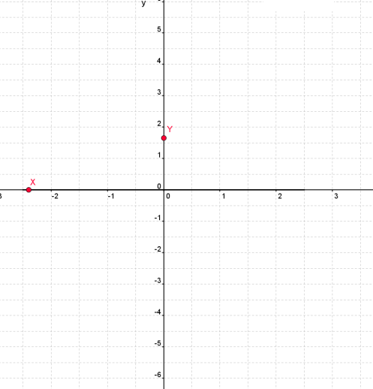
Aufgabe 5:
Öffne die Datei Aufgabe_5.ggb.

- Beobachte, wie sich die Lage des Punktes Y auf der y-Achse verändert.
Beschreibe sein Verhalten in Abhängigkeit zur Veränderung des Punktes X mit eigenen Worten. Achte dabei auf besondere Lagen.

- Klicke nun das Kontrollkästchen an, um den zusätzlichen Punkt P anzuzeigen.
Verändere wieder die Position des Punktes X und beobachte die Veränderungen des Punktes P.
Beschreibe auch sein Verhalten in Abhängigkeit zur Veränderung des Punktes X mit eigenen Worten. Achte auch hier auf besondere Lagen.

- Wenn du den Mauszeiger auf den Punkt P ausrichtest und die rechte Maustaste drückst, dann kannst du in einem Menü die Option „Spur ein“ wählen. Klicke diese Option an.
Verändere die Position des Punktes X zunächst sehr schnell hin und her, danach immer langsamer.
Erläutere die Entstehung der Kurve.
Die folgende Kurve beschreibt die Wirkstoffkonzentration eines Medikamentes nach der Einnahme.

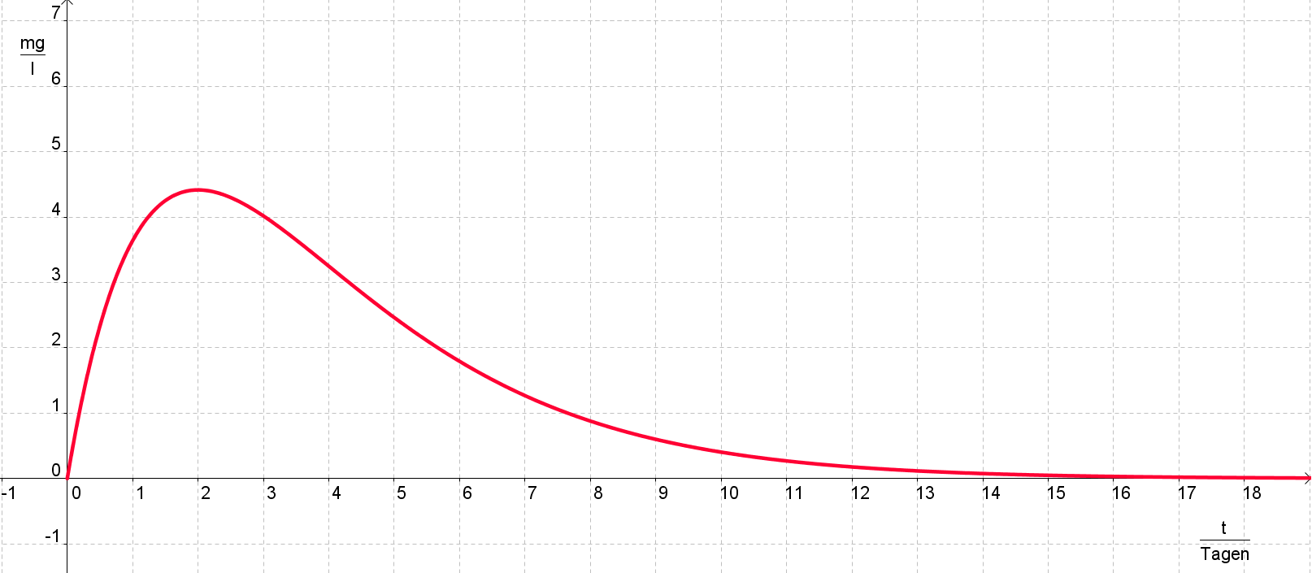

- Wie ist diese Kurve entstanden?

- Was kann man an dieser Kurve ablesen?

